**MANUAL DE USUARIO**

**SISTEMA DE SEGUIMIENTO DE DOCUMENTOS MUNICIPALES.**

**ILUSTRE MUNICIPALIDAD DE PENCAHUE.**

|  |  |
| --- | --- |
|  | RepoEstado **v1.0** |
|  | 27-02-2020 |

Contenido

1. Introducción. 3

2. Módulos del sistema. 4

3. Iniciar Sesión. 4

# Introducción.

El presente manual tiene por objetivo ser una guía de ayuda en el uso del sistema de seguimiento de documentos RepoEstado, fue creado con la finalidad de agilizar los procesos de obtención de información, respecto de los diversos documentos que se generan en los distintos departamentos, determinar de forma oportuna y rápida la ubicación, demora de los documentos como principal función.

El sistema ha sido diseñado para ser utilizado en una plataforma web, esto quiere decir que su uso es a través del navegador (1. Google Chrome) Programa que es usado para navegar por internet o ingresar a distintas paginas (Facebook.com, Youtube.com, Mpencahue.cl, etc..) ingresando una ruta URL dentro del navegador para acceder al sistema RepoEstado.

|  |  |
| --- | --- |
| **Nombre** | **Descripción** |
| 1. Google Chrome: Navegador web |  |

Para su ejecución se recomienda utilizar un entorno como Windows, en sus distintas versiones, 7, 8, 10.

Los usuarios del sistema deberán estar familiarizados con los siguientes aspectos básicos.

* Uso del mouse (Ratón).
* Manejo de Vistas (Ventanas del Computador).
* Uso de botones (Al hacer clic, ocurre una reacción).
* Manejo de computación nivel Básico.

Cada usuario deberá contar con un usuario y contraseña, que corresponderán a su RUT y Contraseña especificada por el usuario. Ej. (Usuario: “15.123.123-5” Contraseña: “mpencahue961”, estos datos son ficticios a modo de ejemplo).

# Módulos del sistema.

El sistema cuenta con los siguientes Módulos.

* Iniciar Sesión.
* Menú Principal.
* Enviar Documentos.
* Recibir Documentos.
* Terminar Documentos.
* Mis Documentos.
* Usuarios.
  + Lista de Usuarios.
* Departamentos.
  + Lista de Departamentos.
* Buscar Documentos.
  + Buscar Documento por Código.
* Documentos Pendientes.
* Perfil.

# Iniciar Sesión.

Cada usuario del sistema RepoEstado, tiene acceso al sistema, Usuarios y Administradores, ambos comparten la misma forma de Inicio de Sesión, Utilizando sus credenciales de RUT y Contraseña.

Para ingresar se debe acceder en el navegador Google Chrome a la siguiente dirección URL “http://192.168.1.35/RepoEstado”, debe escribir esta dirección en su navegador Google Chrome.

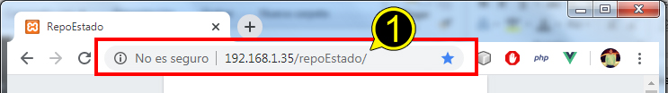

|  |  |  |  |  |
| --- | --- | --- | --- | --- |
| **N°** | **Nombre** |  |  | **Descripción** |
| 1 | URL | **:** |  | Clic con el Mouse e ingresar con el teclado, 192.168.1.35/RepoEstado/ |

Luego de ingresar la URL aparecerá la siguiente imagen.

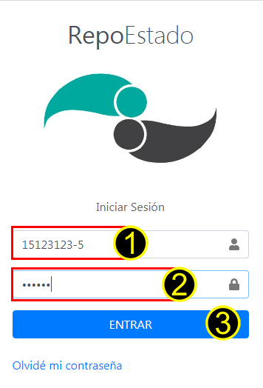

|  |  |  |  |  |
| --- | --- | --- | --- | --- |
| **N°** | **Nombre** |  |  | **Descripción** |
| **1** | RUT | **:** |  | **Clic sobre el cuadro, e ingresar su RUT**.  Ej. (15123123-5, 15.123.123-5, 151231235). Es necesario el RUT completo incluyendo el digito verificador. |
| **2** | CONTRASEÑA | **:** |  | **Clic sobre el cuadro, e ingresar su Contraseña**.  Nota: Ej. (mpencahue007). Si su contraseña contiene Mayúsculas, verifique el botón Bloq Mayús, si contiene números, verifique el Boton Bloq Num, |
| **3** | ENTRAR | **:** |  | Clic izquierdo sobre el cuadro azul para ingresar al sistema. |

El sistema enviará un mensaje si fue exitoso el inicio de sesión, posterior a esto ingresara en el menú principal de usuario.

# Menú de Usuario.

Luego de iniciar sesión en el sistema,

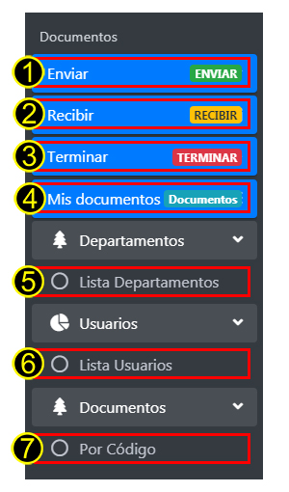

|  |  |  |  |  |
| --- | --- | --- | --- | --- |
| **N°** | **Nombre** |  |  | **Descripción** |
| **1** | ENVIAR |  |  | **Clic sobre el cuadro para ir a la vista de envíos de documentos**, o crear Documento en el sistema. |
| **2** | RECIBIR | **:** |  | **Clic sobre el cuadro, para ir a la vista de recepción de documentos**. |
| **3** | TERMINAR | **:** |  | **Clic sobre el cuadro, para ir a la vista de terminar documento.** |
| **4** | MIS DOCUMENTOS |  |  | **Clic sobre el cuadro, para ir a la vista de mis documentos**, en dónde aparecerán los documentos almacenados recibidos o enviados. |
| **5** | LISTA DEPARTAMENTOS |  |  | **Clic sobre el cuadro para ir a la lista de departamentos**, se desplegará información del departamento. |
| **6** | LISTA USUARIOS |  |  | **Clic sobre el cuadro para ir a la lista de usuarios**, se desplegará información de los usuarios. |
| **7** | BUSCAR POR CODIGO |  |  | **Clic sobre el cuadro para ir a la vista de buscar por código**, dónde podrás ingresar el código para buscar un documento. |